Generare una Delibera dalla Proposta
Se la Delibera da creare deriva da una Proposta, potrebbe esserci uno specifico passo dell'iter che chiederà al firmatario di trasformare la Proposta in Delibera.
Il Responsabile del Procedimento troverà la richiesta sulla sua Scrivania degli Atti, con l'indicazione dell'azione richiesta.
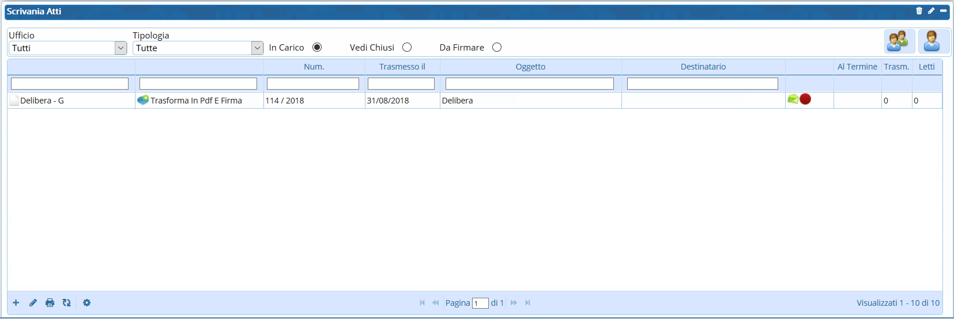
Dopo aver verificato il documento nella scheda Allegati, il Responsabile potrà cliccare Gestisci Richiesta per poter poi generare il definitivo e trasmettere la Delibera al passo successivo.
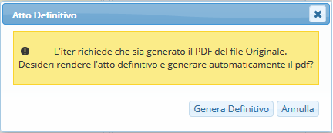
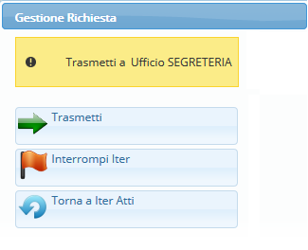
In altri casi, la Proposta potrebbe essere trasformata in Delibera a partire dalla gestione delle sedute e la successiva pubblicazione. visualizzazioni.

